Міністерство освіти і науки України
Українська академія друкарства
Кафедра комп’ютерних наук та інформаційних технологій

Звіт
до лабораторно-практичного заняття №2
«Наочне подання інформації за допомогою PowerPoint»
з дисципліни
«Основи інформаційних технологій»

Виконав:
ст. гр. ІСТ-11
Панахид Ярослав
Прийняв: Тимченко

Львів 2023
Мета роботи: Розвиток пізнавального інтересу, творчої активності студентів; стимулювання інтересу студентів до цієї теми і предмета; розвиток мислення, уміння застосовувати здобуті знання у розв’язанні завдань різної спрямованості; опанувати навички створення тестів.
Завдання роботи: Навчитися створювати тести в MS PowerPoint.
Хід виконання роботи: Спершу я ознайомився з теоретичними відомостями та етапами підготовки. Далі, за допомогою методичних вказівок я ознайомився з базовими механіками створення тесту в PowerPoint. Для початку я створив титульний слайд, де вказав назву тесту та автора, також я добавив стрілку з переходом на інструкцію. Далі я зробив другий слайд(інструкцію) з двома стрілками, одна перекидає учасника на перший слайд, друга перекидає на перше запитання. Також паралельно до всього цього я виключив зміну слайда по клацанню. Далі я створюю 3,4 і 5 слайд, 3 слайд – слайд з запитанням та варіантами відповіді. 4 і 5 слайд – неправильна і правильна відповідь відповідно. На 3 слайді до варіантів відповідей я додаю гіперпосилання. Натиснувши на неправильну відповідь учасник попадає на наступний слайд(4), а натиснувши правильну – на 5 слайд. На 4 слайді я створюю стрілку з поверненням на те саме запитання(на попередній слайд). На 5 слайді я створюю стрілку з переходом на наступне запитання. Після цього я копіюю три останні слайди 11 раз та міняю запитання, відповіді до нього та гіперпосилання до відповідей. Далі я створюю останній слайд з надписом «Тест завершено! Дякую за увагу!». Після всього цього я йду писати звіт.

Скріншоти виконаного завдання:
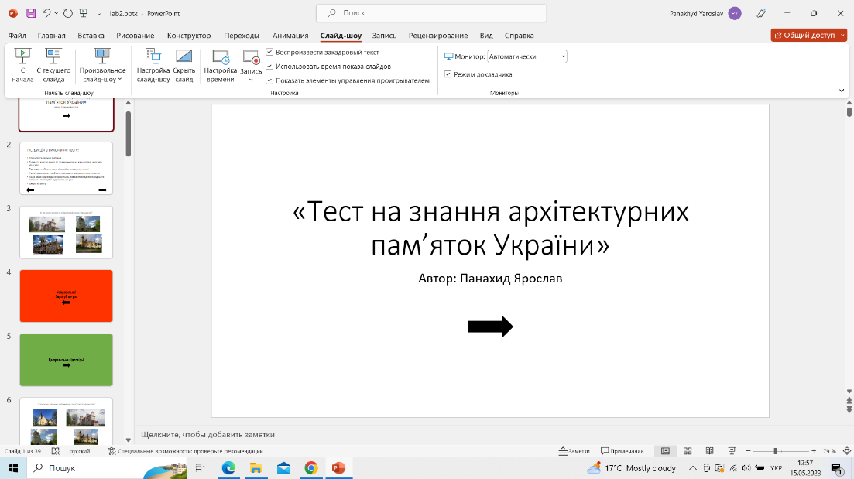
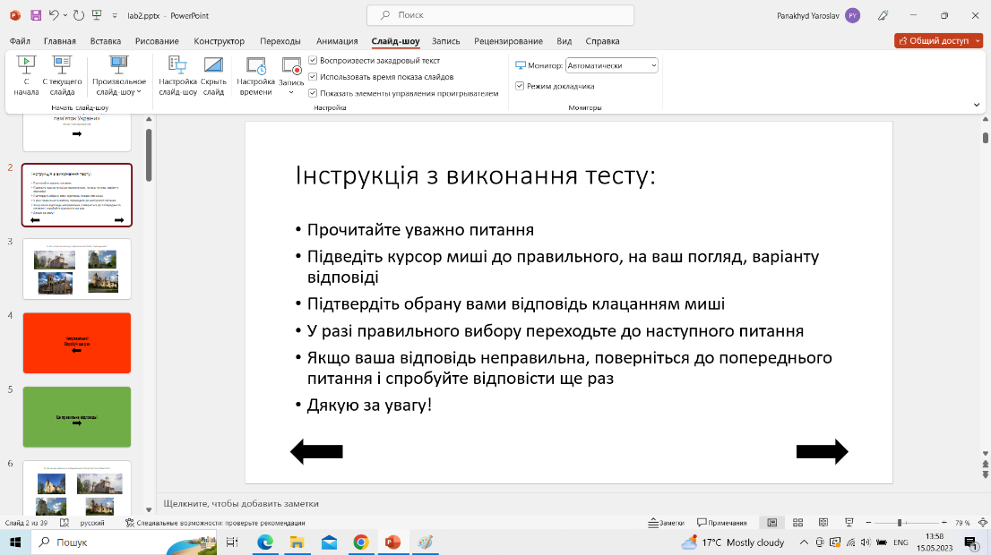
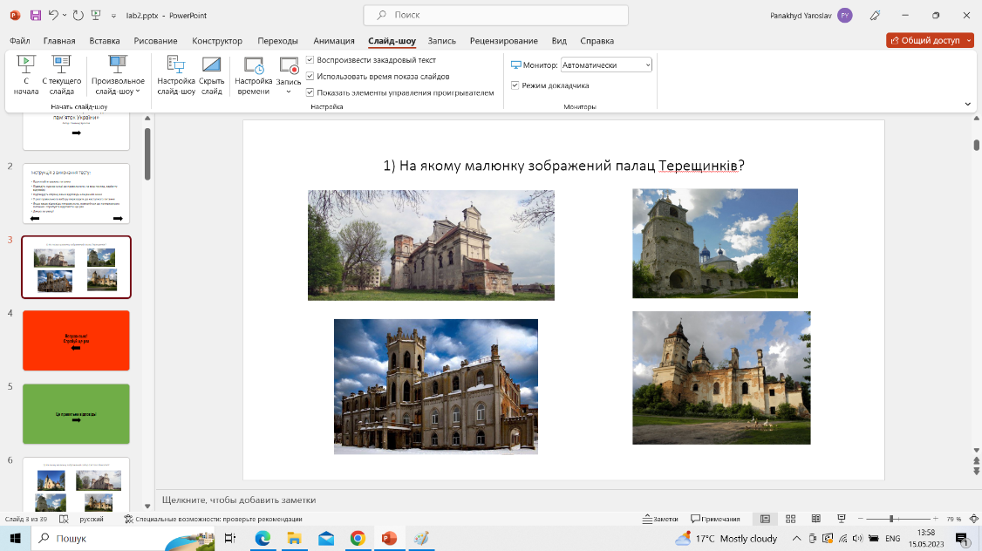

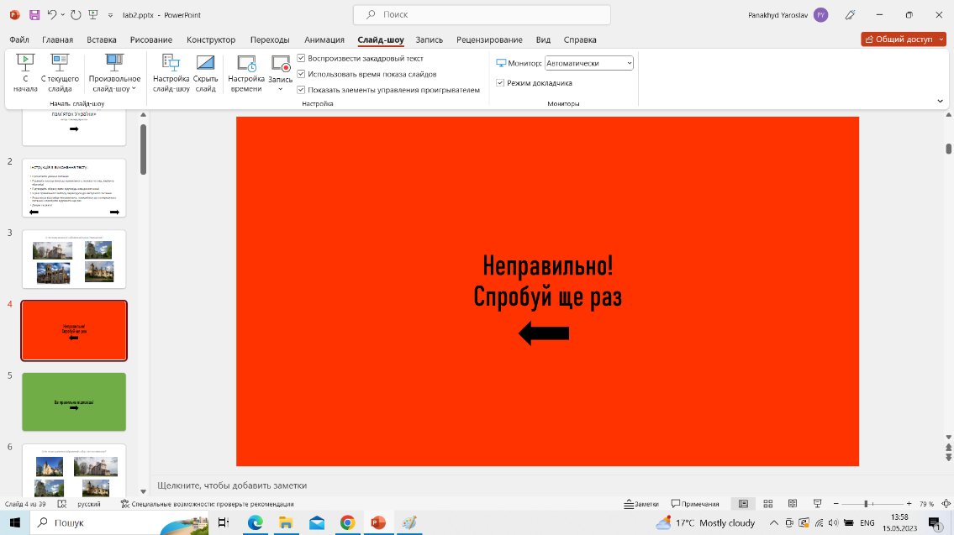
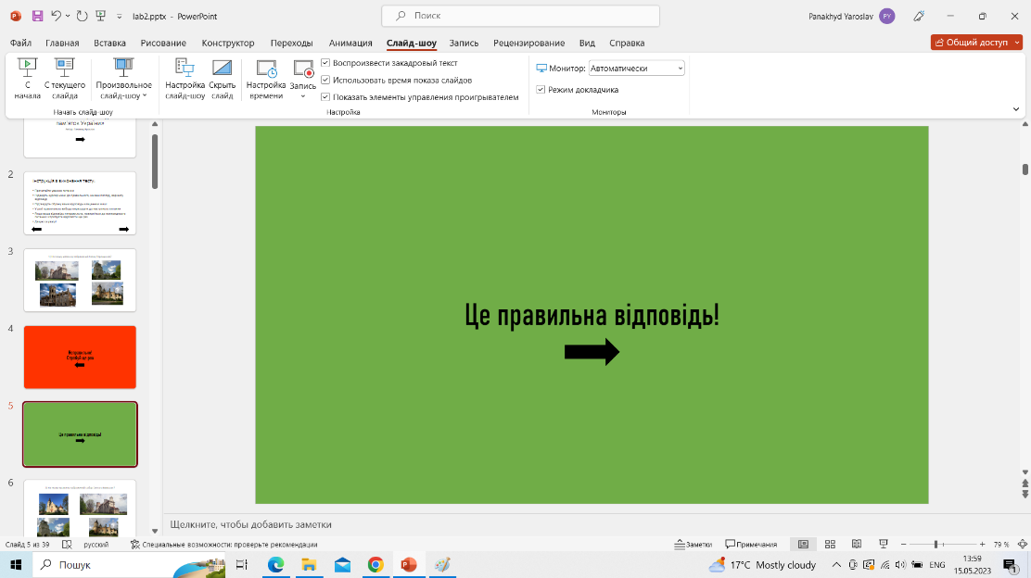
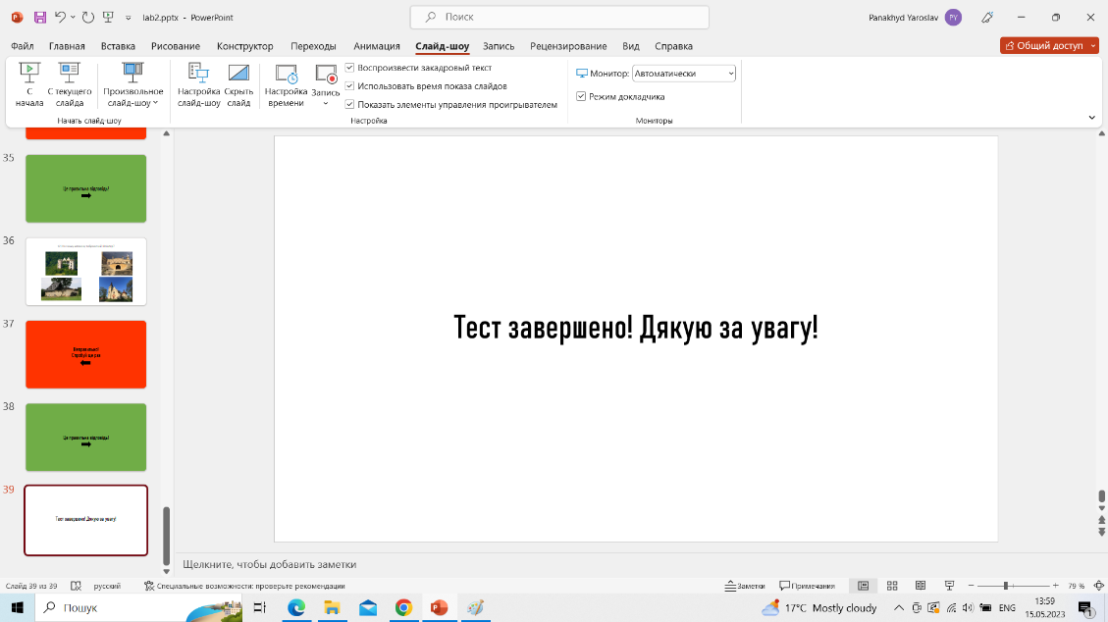

Висновки по роботі: Після виконання цього практично-лабораторного завдання я навчитися створювати тести за допомогою Microsoft PowerPoint.

